муниципальное автономное дошкольное образовательное учреждение
«Детский сад № 46 комбинированного вида»
юридический адрес: 624440го Краснотурьинск, ул. Чапаева, 18. Тел.
фактический адрес: 624440го Краснотурьинск, ул. Чапаева, 18.
электронный адрес: mdou-46@mail.ru
телефон: 8(34384)6-54-35

ПРИНЯТО:
на педагогическом совете
Протокол № ____
от «___»____________2018 г.

Сборник «Театрализованные игры
для детей дошкольного возраста»

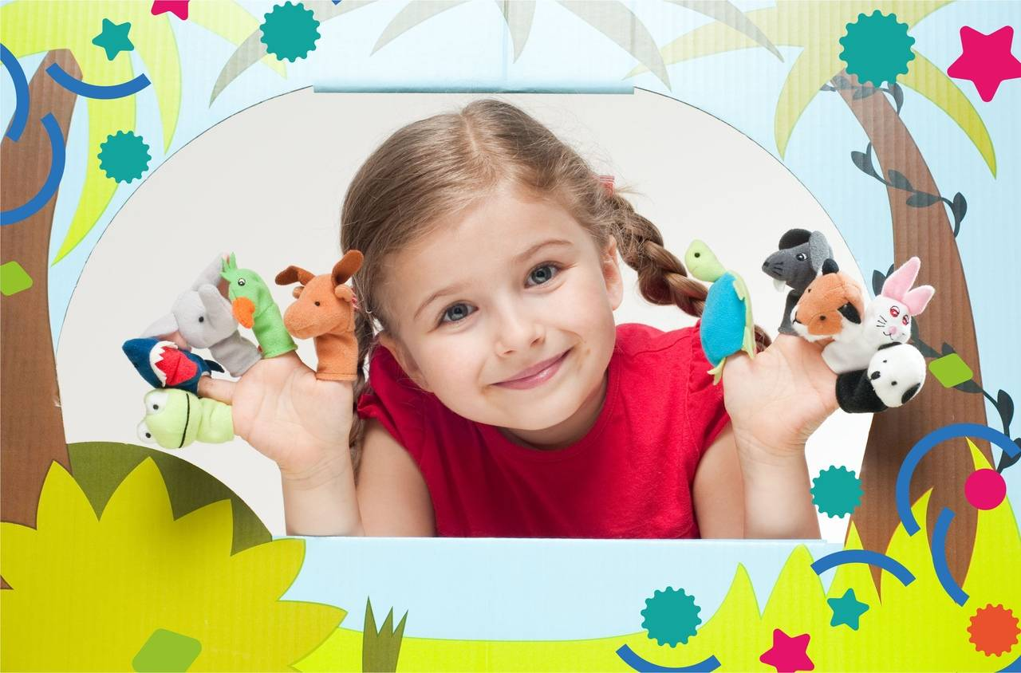

Составила:
воспитатель Пелевина М.В.

го Краснотурьинск
2018
Игры на мышечное напряжение и расслабление

Паровозики
Круговые движения плечами. Руки согнуты в локтях, пальцы собраны в кулачок. Непрерывное неторопливое круговое движение плечами вверх-назад — вниз-вперед. Локти от корпуса не отводятся. Амплитуда во всех направлениях должна быть максимальной. При отклонении плеч назад напряжение усиливается, локти сближаются, голова отклоняется назад. Упражнение выполняется несколько раз без остановки. Желательно, чтобы движение плеч начиналось вверх и назад, а не вперед т.е. расширяя, а не сужая грудную клетку.
Великаны и гномы
Положив руки на пояс, встать пяточками вместе, носочки отведя в стороны. Не спеша подняться на полупальцы, продолжая держать пятки вместе. После короткой паузы опуститься на всю ступню, не перенося тяжесть на пятки.
Загадки без слов

Цель: развивать выразительность мимики и жестов.
Воспитатель созывает детей:
Сяду рядышком на лавку,
С вами вместе посижу.
Загадаю вам загадки,
Кто смышленей — погляжу.
Воспитатель вместе с первой подгруппой детей садятся на модули и рассматривают иллюстрации к загадкам без слов. Дети выбирают картинки, которые могут загадать, не произнося ни слова. Вторая подгруппа в это время располагается в другой части зала.
Дети первой подгруппы без слов, с помощью мимики и жестов изображают, например: ветер, море, ручеек, чайник (если сложно, то: кошку, лающую собаку, мышь и т.д.). Дети второй подгруппы отгадывают. Затем загадывает вторая подгруппа, а отгадывает — первая.

Телефон

Цель: развивать фантазию, диалогическую речь.
Петрушкина загадка:
Поверчу волшебный круг —
И меня услышит друг.
Что ЭТО? (Телефон.)
Петрушка приглашает по два человека от каждой команды, особенно тех, кто любит беседовать по телефону. Для каждой пары предлагается ситуация и тема для разговора. Пара составляется из членов противоположных команд.
1. Поздравить с днем рождения и напроситься в гости.
2. Пригласить на спектакль человека, который не любит ходить в театр.
3. Вам купили новые игрушки, а вашему другу хочется в них поиграть.
4. Вас обидели, а друг вас утешает.
5. Ваш друг (подруга) отнял любимую игрушку, а теперь извиняется.
6. У вас именины
Пантомима

Дети одной команды с помощью пантомимы показывают предмет (поезд, утюг, телефон, гриб, дерево, цветок, пчела, жук, заяц, собака, телевизор, кран, бабочка, книга). Дети другой команды угадывают.

Моя Вообразилия

Цель: развивать навыки импровизации, фантазию, творческое воображение.
В моей Вообразилии, в моей Вообразилии Там царствует фантазия во всем своем всесилии; Там все мечты сбываются, а наши огорчения. Сейчас же превращаются в смешные приключения; Воспитатель достает из волшебного мешка маски «Рак» и «Лягушка». Разыгрывание по ролям мини-сценки «Рак-бездельник».
Ведущий: Жил у речки под корягой Старый рак-отшельник. Был он соня, белоручка, Лодырь и бездельник. Он позвал к себе лягушку:
Рак: Будешь мне портнихой,
Белошвейкой, судомойкой, Прачкой, поварихой.
Ведущий: А лягушка-белогрудка Раку отвечает:
Лягушка: Не хочу я быть служанкой глупому лентяю!
Мини-сценку дети разыгрывают несколько раз различными группами. А затем предлагается придумать и разыграть продолжение диалога. В игру включаются воспитатель и родители.
Воспитатель: Я взмахну своей волшебной палочкой, и вы больше не сможете говорить, а будете только двигаться.
(Звучит текст, дети имитируют движения.)
— Только в лес мы пришли, появились комары.
— Вдруг мы видим: у куста птенчик выпал из гнезда.
Тихо птенчика берем и назад в гнездо несем.
— На полянку мы заходим, много ягод мы находим.
Земляника так душиста, что не лень и наклониться.
— Впереди из-за куста смотрит рыжая лиса
. Мы лисицу обхитрим, на носочках побежим.
— Лесорубами мы стали, топоры мы в руки взяли.
И руками сделав взмах, по полену сильно — БАХ!
— На болоте две подружки, две зеленые лягушки
Утром рано умывались, полотенцем растирались,
Лапками шлепали, лапками хлопали.
Лапки вместе, лапки врозь, лапки прямо, лапки вкось,
Лапки здесь и лапки там, что за шум и что за гам!
(Включается веселая плясовая мелодия. Дети произвольно пляшут.)
Воспитатель читает стихотворение:
В мою Вообразилию попасть совсем несложно,
Она ведь исключительно удобно расположена!
И только тот, кто начисто лишен воображения, —
Увы, не знает, как войти в ее расположение!

Проговаривание диалога с различными интонациями

Ребенок: Мед в лесу медведь нашел...
Медведь: Мало меду, много пчел!
Диалог проговаривается всеми детьми. Воспитатель помогает найти нужную интонацию.

Игра: «У зеркала». Ролевая гимнастика у зеркала

Цель: совершенствовать образные исполнительские умения. Развивать творческую самостоятельность в передаче образа.
1) Нахмуриться, как:
а) король,
б) ребенок, у которого отняли игрушку,
в) человек, скрывающий улыбку.
2) Улыбнуться, как:
а) вежливый японец,
б) собака своему хозяину,
в) мать младенцу,
г) младенец матери,
д) кот на солнце.
3) Сесть, как:
а) пчела на цветок,
б) наказанный Буратино,
в) обиженная собака,
г) обезьяна, изображавшая вас,
д) наездник на лошади,
е) невеста на свадьбе.

«Игра с платком»
Предложить ребенку с помощью платка, движений, мимики изобразить: а)бабочку,
б) лису,
в) принцессу,
г) волшебника,
д) бабушку,
е) фокусника,
ж) больного с зубной болью.

Игры–стихи

Цель: учить детей обыгрывать литературный текст, поддерживать стремление самостоятельно искать выразительные средства для создания образа, используя движение, мимику, позу, жест.

Звонкий день
(на мотив «Ах вы, сени»)
Взял Топтыгин контрабас:
«Ну-ка, все пускайтесь в пляс!
Не к чему ворчать и злиться,
Лучше будем веселиться!»
Тут и Волк на поляне
Заиграл на барабане:
«Веселитесь, так и быть!
Я не буду больше выть!»
Чудеса, чудеса! За роялем Лиса,
Лиса-пианистка — рыжая солистка!
Старик-барсук продул мундштук:
«До чего же у трубы
Превосходный звук!»
От такого звука убегает скука!
В барабаны стук да стук
Зайцы на лужайке,
Ёжик-дед и Ёжик - внук
Взяли балалайки….
Подхватили Белочки
Модные тарелочки.
Дзинь-дзинь! Трень-брень!
Очень звонкий день!

Игры на РАЗВИТИЕ ПЛАСТИЧЕСКОЙ ВЫРАЗИТЕЛЬНОСТИ

Цель: научить детей владеть своим телом, свободно и непринуждённо пользоваться движениями своих рук и ног. Формировать простейшие образно-выразительные умения.
Лисичка подслушивает
Лисичка стоит у окна избушки, в которой живут Котик с Петушком, и подслушивает, о чем они говорят.
Поза: ногу выставить вперед, корпус тела слегка также наклонить вперед.
Выразительные движения: голову наклонить в сторону (слушать, подставляя ухо), взгляд направить в другую сторону, рот полуоткрыть.
Жаркое лето. Только прошел дождь. Дети осторожно ступают, ходят вокруг воображаемой лужи, стараясь не замочить ног. Потом, расшалившись, прыгают по лужам так сильно, что брызги летят во все стороны. Им очень весело.
Танец розы
Под красивую мелодию (грамзапись, собственный напев) исполнять танец удивительно прекрасного цветка — розы. Ребенок сам придумывает к нему движения.
Внезапно музыка прекращается. Это порыв северного ветра «заморозил» прекрасную розу. Ребенок застывает в любой придуманной им позе.

1. Предложить детям пройти по камешкам через ручей от лица любого персонажа (сказки, рассказа, мультфильма) по их выбору.
2. Предложить ребенку от лица любого персонажа подкрасться к спящему зверю (зайцу, медведю, волку).
3. Предложить ловить бабочку или муху от лица различных персонажей.
4. Изобразить прогулку семейства трех медведей, но так, чтобы все три медведя вели себя и действовали по-разному.
Цветочек
Потянуться вверх, напрягая до кончиков пальцев весь корпус («цветочек встречает солнышко»). Затем последовательно уронить кисти («спряталось солнышко, головка цветочка поникла»), согнуть руки в локтях («стебелек сломался»), освободив от напряжения мышцы спины, шеи и плеч, позволить корпусу, голове и рукам пассивно «упасть» вперед и слегка согнуть колени («завял цветочек»).
Веревочки
Слегка наклониться вперед, подняв руки в стороны и затем уронив их. Повиснув, они пассивно покачиваются, пока не остановятся. Активно раскачивать руками после падения не следует. Можно подсказать игровой образ: ронять руки, как веревочки.

Что мы делали, не скажем, но зато мы вам покажем

Цель. Развивать воображение, инициативу, внимание, умение действовать согласованно, обыгрывать воображаемые предметы.
Ход игры. Комната делится пополам шнуром или чертой. С одной стороны находятся выбранные с помощью считалки «Дедушка и трое—пятеро внучат», с другой стороны — остальные дети и педагог, которые будут загадывать загадки. Договорившись, о чем будет загадка, дети идут к «дедушке» и «внучатам».
Дети. Здравствуй, дедушка седой с длинной-длинной бородой!
Дедушка. Здравствуйте, внучата! Здравствуйте, ребята! Где побывали? Что вы повидали?
Дети. Побывали мы в лесу, там увидели лису. Что мы делали, скажем, но зато мы вам покажем!
Дети показывают придуманную загадку. Если «дедушка» и «внучата» дают правильный ответ, дети возвращаются на свою половину и придумывают новую загадку. Если разгадка дана правильно, дети говорят верный ответ и после слов «Раз, два, три — догони!» бегут за черту, в свой дом, а «дедушка» и «внуки» стараются догнать их, пока те не пересекли спасительной линии. После двух загадок выбираются новые «дедушка» и «внучата».
В загадках дети показывают, как они, например, моют руки, стирают платочки, грызут орехи, собирают цветы, грибы или ягоды, играют в мяч, подметают веником пол, и т.п.

Пальма

Цель. Напрягать и расслаблять попеременно мышцы рук в кистях, локтях и плечах.
Ход игры. «Выросла пальма большая-пребольшая»: правую руку вытянуть вверх, потянуться за рукой, посмотреть на руку.
«Завяли листочки»: уронить кисть. «Ветви»: уронить руку от локтя. «вся пальма»: уронить руку вниз. Упражнение повторить левой рукой.

Штанга

Цель. Попеременное напряжение и расслабление мышц плечевого пояса и рук.
Ход игры. Ребенок поднимает «тяжелую штангу». Потом бросает ее, отдыхает.

Самолеты и бабочки

Цель. Учить детей владеть мышцами шеи и рук; ориентироваться в пространстве, равномерно размещаться по площадке.
Ход игры. Дети двигаются врассыпную, как в упражнении «Муравьи», по команде «самолеты» бегают стремительно, вытянув руки в стороны (мышцы рук, шеи и корпуса напряжены); по команде «бабочки» переходят на легкий бег, делая руками плавные взмахи, голова мягко поворачивается из стороны в сторону («бабочка ищет красивый цветок»), кисти, локти, плечи и шея не зажаты.
Упражнение можно делать под музыку, подобрав соответствующие произведения из репертуара по музыкальному воспитанию.

Кто на картинке?

Цель. Развивать умение передавать образы живых существ с помощью пластических выразительных движений.
Ход игры. Дети разбирают карточки с изображением животных, птиц, насекомых и т.д. Затем по одному передают в пластике заданный образ, остальные отгадывают. На нескольких карточках изображения могут совпадать, что дает возможность сравнить несколько вариантов одного задания и отметить лучшее исполнение.

Радиограмма

Цель. Развивать внимание, выдержку, согласованность действий.
Ход игры. Дети сидят на стульях в полукруге.
Игровая ситуация: в море тонет корабль, радист передает радиограмму с просьбой о помощи. Ребенок, сидящий на первом стуле, — «радист», он передает по цепочке хлопками или похлопыванием по плечу определенный ритмический рисунок. Все дети по очереди повторяют его, передавая дальше. Если задание выполнено правильно и последний ребенок — «капитан» спасательного судна точно повторяет ритм, тогда корабль спасен.

Передай позу

Цель. Развивать память, внимание, наблюдательность, фантазию, выдержку.
Ход игры. Дети сидят на стульях в полукруге и на полу по-турецки с закрытыми глазами. Водящий ребенок придумывает и фиксирует позу, показывая ее первому ребенку. Тот запоминает и показывает следующему. В итоге сравнивается поза последнего ребенка с позой водящего. Детей обязательно следует поделить на исполнителей и зрителей.

Веселые обезьянки

Цель. Развивать внимание, наблюдательность, быстроту реакции.
Ход игры. Дети стоят врассыпную — это обезьянки. Лицом к ним — ребенок — посетитель зоопарка, который выполняет различные движения и жесты. «Обезьянки», передразнивая ребенка, точно повторяют все за ним.

